Středisko volného času KORUNKA,
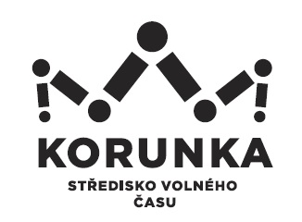
Ostrava – Mariánské Hory, příspěvková organizace
Korunní 49, 709 12 Ostrava Mariánské Hory

telefon: 599 524 870 e-mail: info@svc-korunka.cz fax: 599 524 872
Ing. Vít Michel
Předvrší 566
725 26 Ostrava-Krásné Pole

IČ: 484 41 295 (neplátce DPH)

V Ostravě dne: 4. 8. 2025
Objednávka č.: 77/2025
Číslo jednací: SVCKO/ /2025/SEPK

Objednáváme u Vás zpracování projektové dokumentace úpravy suterénu pro plánovanou investiční akci „Rekonstrukce a sanace sklepních prostor v objektu na ul. Korunní 699/49 v Mariánských Horách“.

Termín zhotovení: 31. 10. 2025
Cena dle cenové nabídky: 72 000,- Kč bez DPH

Kontaktní osoba: Mgr. Jana Secová, tel. 775 104 422

Potvrzenou objednávku prosím přiložte k faktuře.

Bankovní spojení: Podpis a razítko:
KB Ostrava, č. účtu
35-7194690207/0100 Mgr. Jana Secová – příkazce operace
DIČ: CZ75080508 (neplátce DPH)
IČ: 75080508 Kateřina Koldová – správce rozpočtu

PŘI FAKTURACI UVÁDĚJTE VŽDY ČÍSLO OBJEDNÁVKY
Fakturu vystavte a zašlete na adresu: Středisko volného času Korunka,
Ostrava-Mariánské Hory, příspěvková organizace,
Korunní 49, 709 12 Ostrava – Mariánské Hory



